Тренинг для родителей
Выбор профессии.

Модификация известной технологии

Тренинг для родителей
Выбор профессии.

Выбор профессии - одно из самых важных решений, которое необходимо принять одиннадцатиклассникам. Но проблема выбора касается не только ребят, но и окружающих их людей, прежде всего родителей. Зачастую, как раз родители берут на себя роль «выбирающего», таким образом, лишая своих детей самостоятельного выбора и снимая с них огромную долю ответственности. А потом задаются вопросом: почему мой ребенок плохо учится в институте?...Почему она бросила такой престижный университет, ведь мы все для нее сделали?...Почему он не может найти стоящую работу?...
Основная часть профориентационной работы педагога-психолога в общеобразовательном учреждении сводится к работе с подростками: тренинги, диагностика, консультации, игры. Родители же, часто остаются в стороне. В лучшем случае с ними будет проведено 2-3 родительских собрания на соответствующую тематику с сообщением результатов диагностики их детей и нудными нравоучениями о мотивах, ошибках и затруднениях выбора профессии.
Данный тренинг позволит родителям в доброжелательной и непринужденной обстановке рассмотреть проблемы профессионального самоопределения их детей и оценить свою роль на этом немаловажном этапе их жизни.
Тренинг разработан на основе игр и упражнений предложенных
Ю. Тюшевым. [1]
Цели и задачи тренинга: Формирование ответственного отношения к выбору профессионального пути ребенка; приобретение навыков профессионального наставничества и оказания психологической поддержки своим детям.
Структура тренинга: Программа рассчитана на родителей учащихся 9–11-х классов. Занятие включает в себя профориентационные игры и упражнения, теоретические блоки, сюжетно-ролевые игры, беседы, диагностические методики.
Продолжительность занятия: Примерно по 1,5-2 часа в зависимости от сложности предлагаемых упражнений для аудитории и других конкретных обстоятельств работы.
Условия проведения: Оптимальное количество родителей в группе - 10–15 человек. Рекомендуется проводить тренинг, рассаживая участников в круг.
Необходимым элементом занятия является получение от участников «обратной связи».

ЗАНЯТИЕ.

1. Вводная беседа
Ведущий рассказывает участникам о целях и задачах тренинга.
2. Знакомство
Участникам по кругу предлагается представиться и рассказать немного о себе и продолжить предложение «Я пришел(ла) сюда, чтобы / потому что….
3. Упражнение «Тест предельных смыслов»
Цель:
- сформировать представление участников о высших целях и смыслах своей жизнедеятельности;
- показать связь текущих и глобальных целей и смыслов.
Необходимый материал: листы формата А4 (по 3-5 штук для каждого участника), карандаши или фломастеры, скотч на бумажной основе.
Инструкции участникам
1. У вас в руках три листа бумаги. Пронумеруйте в любом из углов эти листы (чтобы потом не было путаницы).
2. Возьмите лист бумаги № 1 и крупно в середине листа напишите печатными буквами ответ на вопрос: «ДЛЯ ЧЕГО ВЫ ПРИШЛИ НА ЭТОТ ТРЕНИНГ? ЧТО ВЫ ХОТИТЕ ЗДЕСЬ ПОЛУЧИТЬ?
Какая ваша цель ЗДЕСЬ?»
3. Хорошо. Написали. Теперь возьмите первый лист в левую руку, прочитайте, что там написано, и на листе № 2 напишите ответ на другой вопрос: «А ЗАЧЕМ ЛИЧНО ВАМ НУЖНО ТО, ЧТО НА ПИСАНО НА ЛИСТЕ № 1?»
4. Написали. Можете догадаться, что я вас попрошу сделать сейчас? Да, теперь возьмите лист № 2 в левую руку, а на следующем чистом листе снова напишите ответ на вопрос: «А ЗАЧЕМ ИМЕННО ВАМ НУЖНО ТО, ЧТО НАПИСАНО НА ЛИСТЕ № 1?»
5. Кому нужен еще один чистый лист (четвертый)?
6. А кому нужен пятый лист? Кто еще не дошел до самого высшей» (предельного) смысла?
7. Теперь возьмите свои листы, скотч и прикрепите листы на этом стене по зонам. Здесь (слева) будут висеть только листы № 1, здесь (справа) — все ваши листы № 2 и т. д.
8. Почитайте все записи вашей группы. Где больше отличий — в зоне первых листов или зоне третьих? Что вы чувствовали во время упражнения?

4. Слово ведущего.
Затем ведущий рисует на доске или флип-чарте три пересекающиеся круга (приложение 1) и объясняет значение каждого компонента.
• ХОЧУ — это пространство желаний, целей, интересов, стремлений.
• МОГУ — это пространство способностей, талантов, состояние здоровья.
• НАДО — это пространство запросов от рынка труда, социально-экономические проблемы региона, тенденции в развитии мировой экономики.
Оптимальный выбор профессии лежит на пересечении трех пространств (трех кругов), но достичь этого очень сложно.

Перед выполнением следующих упражнений необходимо разделить участников тренинга на 3-4 группы по 5-6 человек, т.к. предполагается подгрупповая работа.
Разделить участников можно любой подходящей игрой, на усмотрение тренера. Варианты: Измененный «Фруктовый салат» - «Салат из профессий», «Семья», «Атомы и молекулы» и т.д.

5. Упражнение «Продолжение сказки — "ХОЧУ — МОГУ — НАДО"»
Цель: обыгрывание трех компонентов выбора профессии (хочу, могу, надо).
Работа в подгруппах.
Необходимый материал: бумага, карандаши или фломастеры.
Инструкция участникам: Сейчас я расскажу вам начало сказки, продолжение которой вам нужно будет придумать самим.
Идет герой по дороге. (Кто будет героем, вы придумаете сами — Чебурашка, Царевна-несмеяна, Терминатор, Вовочка из анекдотов,три богатыря или кто-то другой.) И видит герой камень, а на камне написано: «Налево пойдешь — найдешь то, что хочешь, прямо пойдешь — найдешь то, что можешь, а направо пойдешь — найдешь то, что надо!»
Придумайте продолжение сказки таким образом, чтобы мы могли рассказать ее детям как учебную по теме профориентации. Обращаю внимание, что сказка учебная, т. е. должена научить детей выбирать профессию по формуле «ХОЧУ — МОГУ — НАДО», не забывайте об этом.
Одновременно будут работать несколько групп в зависимости от количества участников (по 5-6 человек в группе).
Примечание:
Каждая группа готовит сценарий сказки (при желании и готовности участников проигрывает его).
Обсуждение результатов
Чему учит сказка, которую вы только что прослушали (посмотрели)?

6. Упражнение «Жил-был у бабушки серенький козлик...»
Цель: научить участников находить свою долю ответственности за принятые решения.
Работа в подгруппах.
Инструкция участникам
Жил-был у бабушки серенький козлик... Всем известно, что потом с ним приключилось. Кто в ответе за то, что остались от козлика рожки да ножки? Виноват ли сам козлик, что отлучился в дремучий лес? А может, виноват злой Серый Волк, задравший с голодухи несчастное животное?
Некоторые уверены, что за ситуацию полностью отвечает та самая бабушка, которая отставила козлика без присмотра... Вы согласны?
Попробуйте выразить свое мнение в виде графической диаграммы. Например так:
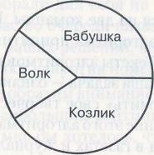
А теперь давайте нарисуем для себя диаграмму ответственности за принятие решения, связанного с выбором профессии (Приложение 2).
Кто отвечает за решение и, в каком объеме:
• учителя;
• родители;
• профконсультанты;
• друзья;
• Я.
Домашнее задание
Вместе с детьми вечером нарисуйте еще раз диаграмму ответственности при выборе профессии.

7. Упражнение «Состязание мотивов»

Цель: помочь участникам на практике понять особенности осознанного выбора профессии.
Инструкция участникам:
Наша задача — путем групповой дискуссии выбрать наиболее значимый для каждого из вас мотив выбора профессии вашего ребенка, т. е. ту главную причину, по которой вы выбираете себе профессию. Для этого устроим состязание мотивов по олимпийской системе чтобы в конце определить мотив-победителя (приложение 3).
Наш список мотивов включает 16 фраз.
1. Возможность получить известность, прославиться.
2. Возможность продолжать семейные традиции.
3. Возможность продолжать учебу со своими товарищами.
4. Возможность служить людям.
5. Заработок.
6. Значение для экономики страны, общественное и государственное
значение профессии.
7. Легкость поступления на работу.
8. Перспективность работы.
9. Позволяет проявить свои способности.
10. Позволяет общаться с людьми.
11. Обогащает знаниями.
12. Разнообразная по содержанию работа.
13. Романтичность, благородство профессии.
14. Творческий характер труда, возможность делать открытия.
15. Трудная, сложная профессия.
16. Чистая, легкая, спокойная работа.
Итак, сначала выберем предпочтительный мотив в каждой паре и запишем номер «победителя» в колонке 1/8. Далее сведем в очном поединке мотивы-победители и получим четыре главных мотива выбора профессии. Затем устроим полуфинал и, наконец, финал.
В заключение попробуйте теперь определить три первых места — три главных мотива выбора профессии.
Примечание: Возможен и индивидуальный вариант выполнения упражнения после которого можно опросить всех участников и попросить их назвать два своих главных мотива («номера финалистов»). Результаты опроса нужно отмечать на флип-чарте галочками, на котором предварительно нужно записать номера (от 1 до 16) мотивов. Таким образом, формируется групповая статистика предпочтений.
Обсуждение результатов
Посмотрите на свои «мотивы-победители» (первые три места) и попробуйте найти 3-4 профессии, которые наилучшим образом соответствуют вашем набору мотивов. Запишите эти профессии у себя. А теперь подумайте, соотносятся ли эти профессии с выбором вашего ребенка и вашим выбоорм?
Теперь поделитесь на пары и обсудите свои решения друг с другом. Помогите друг другу увеличить список профессий (или родов деятельности), которые хорошо подходят к мотивам.

P.S. Можно ознакомить родителей с результатами выполнения этого упражнения их детей, сравнить и обсудить отличия / сходства.

8. Упражнение «Если бы... я стал бы...» [2]
Цель:
- пробуждение интереса участников к осознанному профессиональному самоопределению;
- исследование влияния окружения и разных обстоятельств на вы бор профессии.
Необходимый материал: листы формата А4 для каждого участника, карандаши или фломастеры.
Инструкция участникам (1)
На окончательный выбор профессии влияет множество различных условий и обстоятельств, которые невозможно игнорировать. Давайте составим список таких условий и обстоятельств. Вы будете называть их мне, а я буду записывать их на флип-чарте. Попробуйте примерить эти обстоятельства на себя, т. е. начните со слов «Если бы у меня...»
Например: если бы у меня родители были медиками, если бы я жил в глухой деревне, если бы я закончил школу с золотой медалью, если бы я свободно говорил на китайском языке и т. д.
Начали, каждый должен назвать не менее одного условия.
Процедура и замечания для тренера (1)
Участники называют свои условия по кругу, а тренер их записывает. В случае, если у кого-то возникли затруднения, тренер предлагает ему подумать и переходит к следующему участнику, однако следит, чтобы высказались все. Если участники креативны, то можно пройти два или даже три круга (пока самые активные участники не истощатся). Однако следите, чтобы называемые обстоятельства были существенными и при сомнениях просите участников разъяснить свою позицию (например: если бы у меня были зеленые глаза...).
Инструкция участникам (2)
Теперь посмотрите на составленные списки и по очереди выберите себе одно обстоятельство, которое вам будет интересно исследовать на предмет того, как оно может влиять на выбор профессии.
А сейчас мы разобьемся на пары и спросим своего партнера, кем бы он стал при таких обстоятельствах. Схема вопроса такая: «Кем бы ты стал (мог стать), если бы...?» Свои ответы вам надо записать на отдельных листах.
Процедура и замечания для тренера (2)
Группа может быть разбита как на пары, так и на тройки. В последнем случае участники минигрупп выдают задания друг другу по кругу (соседу справа). Вопросы и ответы записываются на отдельных листах по схеме: «Если бы... я стал бы...» Участники в парах могут обсудить ответы, выяснить причины (логику рассуждений) и добавить в листы свои собственные ответы.
Далее участники вывешивают свои листы с записями на стенах.
Обсуждение результатов
Можно спросить группу «Какие выводы вы можете сделать после этого упражнения?», «Какие обстоятельства вы теперь видите, которые могут повлиять на ваш выбор?»

9. Упражнение «Рейтинг ошибок»
Цель:
- анализ типичных ошибок при выборе профессии;
- нахождение способов защиты от ошибок.

Индивидуальная работа.
Необходимый материал: список «Ошибки в выборе профессии» (Приложение 4).
Инструкция участникам
1. Найдите в своих раздаточных материалах страницу со списком «Ошибки в выборе профессии». Внимательно изучите этот список и отберите три ошибки, которые кажутся наиболее опасными для вас, и вашего ребенка то есть вы видите для себя и ребенка большую вероятность совершить именно эту ошибку (а может, вы или ваш ребенок ее уже совершили или совершаете сейчас).
2. Теперь, когда вы отобрали для себя по три наиболее вероятные ошибки, я попрошу вас по очереди назвать их номера. Я буду параллельно, на основе ваших решений, вести статистику на флип-чарте — ставить палочки напротив номеров ошибок.
3. В завершение давайте обратим внимание на ошибки, которые имеют в нашей группе наибольший рейтинг (получили больше всех выборов). Для этого мне бы хотелось, чтобы вы ответили на три вопроса.
1. Что нужно ПРЕКРАТИТЬ делать, чтобы не совершить этой ошибки?
2. Что нужно ПРОДОЛЖАТЬ делать, чтобы не совершить этой ошибки?
3. Что нужно НАЧАТЬ делать, чтобы не совершить этой ошибки?
Примечание:
В результате опроса всех участников у тренера появляется на флип-чарте частотная диаграмма.
1. 111
2. 1
3. 111111
4. 1111
5. 11
И т.д.

Ведущий обобщает пройденное: мотивы, ошибки…и предлагает исходя из полученного нарисовать карту профессионального пути ребенка.

10. Упражнение «Дорожная карта»
Цель: осознание промежуточных этапов и возможных путей достижения своей профессиональной цели.
Необходимый материал: готовый бланк «Дорожной карты» (приложение 5)
Инструкция участникам
Откройте свои раздаточные материалы на странице с заголовком
«Дорожная карта».
Сформулируйте профессиональную цель для вашего ребенка:
- поступление в конкретное учебное заведение;
- окончание конкретного учебного заведения и получение специальности;
- устройство на конкретное место работы;
- конкретное профессиональное достижение, включая построение карьеры и получение наград, премий и прочего.
3. Запишите сверху на листе профессиональную цель (конечную остановку вашего пути).
Продумайте и запишите в «дорожную карту» вашего ребенка остановки.
Разделитесь на пары и расскажите партнеру о своем пути к профессиональной цели. Попробуйте совместно разработать альтернативный (другой) путь к той же самой цели. Отразите этот другой путь на своей карте.
Домашнее задание
Нарисуйте «дорожную карту» совместно со всеми членами семьи и обсудите варианты каждого. Найдите альтернативные решения.

7. Завершение.
Участники по кругу высказывают свои впечатления, мысли и отвечают на вопросы:
- Что нужно НАЧАТЬ делать нового сразу после тренинга?
- Что нужно ПРОДОЛЖАТЬ делать после тренинга?
- Что нужно ПРЕКРАТИТЬ делать?

Результативность тренинга можно оценить по вербализации участников профессиональных планов, осознании ошибок и желании исправить их.

Приложение 1.
Формула выбора профессии.
• ХОЧУ — это пространство желаний, целей, интересов, стремлений.
• МОГУ — это пространство способностей, талантов, состояние здоровья.
• НАДО — это пространство запросов от рынка труда, социально-экономические проблемы региона, тенденции в развитии мировой экономики.
Хочу
Могу
Надо

Приложение 2.

- Родители
- Дети
- Учитель
- Психолог / профконсультант
- Друзья.

Приложение 3.
Список мотивов [2]

 | 1/8 | 1/4 | 1/2 | Финал
1. Возможность получить известность, прославиться
2. Возможность продолжать семейные традиции

3. Возможность продолжать учебу со своими товарищами
4. Возможность служить людям

5. Заработок
6. Значение для экономики страны, общественное и государственное значение профессии

7. Легкость поступления на работу
8. Перспективность работы

9. Позволяет проявить свои способности
10. Позволяет общаться с людьми

11. Обогащает знаниями.
12. Разнообразная по содержанию работа

13. Романтичность, благородство профессии
14. Творческий характер труда, возможность делать открытия

15. Трудная, сложная профессия
16. Чистая, легкая, спокойная работа

Приложение 4.
Ошибки в выборе профессии [3]
1. ОТНОШЕНИЕ К ВЫБОРУ ПРОФЕССИИ КАК К НЕИЗМЕННОМУ.
В любой сфере деятельности происходит смена занятий, должностей по мере роста квалификации человека. При этом наибольших успехов достигает тот, кто хорошо прошел начальные ступени.
2. БЫТУЮЩИЕ МНЕНИЯ О ПРЕСТИЖНОСТИ ПРОФЕССИИ.
В отношении профессии предрассудки проявляются в том, что некоторые важные для общества профессии, занятия считаются недостойными, неприличными (например, мусорщик).
3. ВЫБОР ПРОФЕССИИ ПОД ПРЯМЫМ ИЛИ КОСВЕННЫМ ВЛИЯНИЕМ ТОВАРИЩЕЙ (за компанию, чтобы не отстать).
Профессию мы выбираем по своему «вкусу» и «размеру» так же, как одежду и обувь.
4. ПЕРЕНОС ОТНОШЕНИЯ К ЧЕЛОВЕКУ - ПРЕДСТАВИТЕЛЮ ТОЙ ИЛИ ИНОЙ ПРОФЕССИИ - НА САМУ ПРОФЕССИЮ.
При выборе профессии надо учитывать прежде всего особенности данного вида деятельности, а не выбирать профессию только потому, что тебе нравится или не нравится человек, который занимается данным видом деятельности.
5. УВЛЕЧЕНИЕ ТОЛЬКО ВНЕШНЕЙ ИЛИ КАКОЙ-НИБУДЬ ЧАСТНОЙ СТОРОНОЙ ПРОФЕССИИ.
За легкостью, с которой актер создает на сцене образ, стоит напряженный, будничный труд.
6. ОТОЖДЕСТВЛЕНИЕ ШКОЛЬНОГО УЧЕБНОГО ПРЕДМЕТА С ПРОФЕССИЕЙ ИЛИ ПЛОХОЕ РАЗЛИЧЕНИЕ ЭТИХ ПОНЯТИЙ.
Есть такой предмет, как иностранный язык, а профессий, где требуется знание языка, много — переводчик, экскурсовод, телефонист международной связи и др. Поэтому при выборе профессии надо учитывать, какие реальные занятия и профессии за этим предметом стоят.
7. УСТАРЕЛЫЕ ПРЕДСТАВЛЕНИЯ О ХАРАКТЕРЕ ТРУДА В СФЕРЕ МАТЕРИАЛЬНОГО ПРОИЗВОДСТВА.
Во все профессии, и прежде всего в рабочие, внедряется сложная и интересная техника, повышается культура труда.
8. НЕУМЕНИЕ РАЗОБРАТЬСЯ, ОТСУТСТВИЕ ПРИВЫЧКИ РАЗБИРАТЬСЯ В СВОИХ ЛИЧНЫХ КАЧЕСТВАХ (склонностях, способностях).
Разобраться в себе тебе помогут профконсультанты, родители, учителя, товарищи.
9. НЕЗНАНИЕ ИЛИ НЕДООЦЕНКА СВОИХ ФИЗИЧЕСКИХ ОСОБЕННОСТЕЙ, НЕДОСТАТКОВ, СУЩЕСТВЕННЫХ ПРИ ВЫБОРЕ ПРОФЕССИИ.
Существуют профессии, которые могут быть тебе противопоказаны, так как они могут ухудшить твое состояние здоровья.
10. НЕЗНАНИЕ ОСНОВНЫХ ДЕЙСТВИЙ, ОПЕРАЦИЙ И ИХ ПОРЯДКА ПРИ РЕШЕНИИ, ОБДУМЫВАНИИ ЗАДАЧИ ПРИ ВЫБОРЕ ПРОФЕССИИ.
Когда ты решаешь задачу по математике, то выполняешь определенные действия в определенной последовательности. Было бы разумно поступить так же и при выборе профессии.

Приложение 5.

«Дорожная карта»
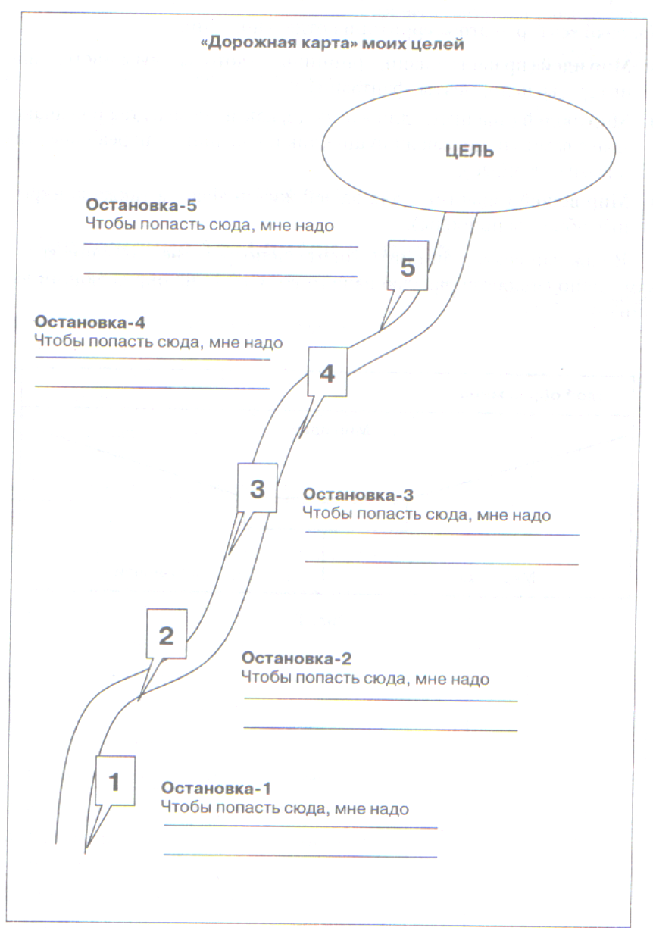

Источники:
- Тюшев Ю.В. Выбор профессии: тренинг для подростков. – СПб.: Питер, 2007.

